Java

Installer les outils de développement
Le programmeur écrit le code source en langage Java, puis la machine virtuelle le compile et transforme en byte code, c’est ce byte code qui sera utilisable avec tous les systèmes d'exploitation sur lesquels est installée une machine virtuelle Java.

Cette dernière porte un nom : on parle plus communément de JRE (Java Runtime Environment).

Le fichier source a pour extension .java et le fichier compilé a pour extension .class

Il n’y a que la machine virtuelle qui comprend le byte code.

Afin de nous simplifier la vie, nous allons utiliser un outil de développement, ou IDE (Integrated Development Environment), pour nous aider à écrire nos futurs codes source…

Eclipse IDE
Avant toute chose, quelques mots sur le projet Eclipse. « Eclipse IDE » est un environnement de développement libre permettant de créer des programmes dans de nombreux langages de programmation (Java, C++, PHP…). C'est l'outil que nous allons utiliser pour programmer.

Une classe est un ensemble de codes contenant plusieurs instructions que doit effectuer votre programme. Ne vous attardez pas trop sur ce terme, nous aurons l'occasion d'y revenir.

Programmation procédurale :

Le programme s'exécutera de façon procédurale, c'est-à-dire qui s'effectue de haut en bas, une ligne après l'autre.

Programmation événementielle (ou graphique) :

Le programme est basé sur des événements (clic de souris, choix dans un menu…).

Votre premier programme

Tous les programmes Java sont composés d'au moins une classe. Elle doit contenir une méthode appelée main ce sera le point de démarrage de notre programme.

Il faut taper : System.out.println("") puis dans les parenthèses écrire ce que l’on veut, ex :

Hello World
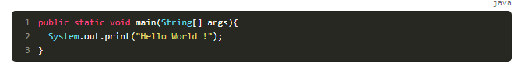

System: ceci correspond à l'appel d'une classe qui se nomme « System » . C'est une classe utilitaire qui permet surtout d'utiliser l'entrée et la sortie standard, c'est-à-dire la saisie clavier et l'affichage à l'écran.

Out: Objet de la classe system qui gère la sortie standard.

Print: méthode qui écrit dans la console le texte passé en paramètre (entre les parenthèses).

Pour faire un saut à la ligne il y a 2 méthodes:

Mettre un \n à la fin de la ligne :

System.out.print("Hello World ! \n");

Remplacer print par println:

System.out.println("My name is");

Les variables et les opérateurs
Une variable est un élément qui stocke des informations de toute sorte en mémoire : des chiffres, des résultats de calcul, des tableaux, des renseignements fournis par l'utilisateur…

Vous n'êtes pas sans savoir que votre ordinateur ne parle qu'une seule langue :le binaire! Le langage binaire est une simple suite de 0 et de 1. Vous devez vous rendre compte qu'il nous serait très difficile, en tant qu'êtres humains, d'écrire des programmes informatiques pour expliquer à nos ordinateurs ce qu'ils doivent faire, entièrement en binaire… Vous imaginez ! Des millions de 0 et de 1 qui se suivent ! Non, ce n'était pas possible ! De ce fait, des langages de programmation ont été créés afin que nous ayons à disposition des instructions claires pour créer nos programmes.

Ces programmes sont ensuite compilés pour que nos instructions humainement compréhensibles soient, après coup, compréhensible par votre machine.

Les différents types de variables

Une déclaration de variable se fait comme ceci :
<type de variable> <Nom de la variable>

Les variables de type numérique :

byte temperature ;
Temperature = 64 ;

float pi ;
Pi = 3.14159263f

int code;
Int = 77200;

Etc…

Des variables stockant un caractère : char

Char caractere ;
caractere = "A";

Le type booléen :

Le type boolean lui ne peut contenir que deux types de valeur : true ou false et ce sans guillemets.

boolean question ;
question = true ;

Le type String :

Il permet de gérer les chaînes de caractères, c’est un type plus complexe que l’on appelle objet, c’est un objet de la classe String.

//Première méthode de déclaration
String phrase;
phrase = "Titi et Grosminet";

//Deuxième méthode de déclaration
String phrase = new String();
phrase = "Titi et Grosminet";

//Troisième méthode de déclaration
String phrase = "Titi et Grosminet";

//Quatrième méthode de déclaration
String phrase = new String("Titi et Grosminet");

Convention de nommage des classes et variables :
- tous vos noms de classes doivent commencer par une majuscule ;
- tous vos noms de variables doivent commencer par une minuscule ;
- si le nom d'une variable est composé de plusieurs mots, le premier commence par une minuscule, le ou les autres par une majuscule, et ce, sans séparation ;
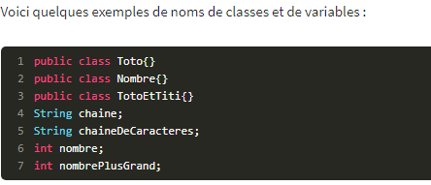
- tout ceci sans accentuation !

On peut très bien compacter les phases de déclaration et d'initialisation en une seule phase ! Comme ceci :

int nombre = 32 ;
String phrase = "Titi et Grosminet";

Lorsque nous avons plusieurs variables d'un même type, nous pouvons résumer tout ceci à une déclaration :
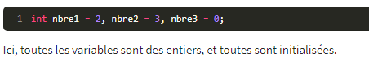

Les opérateurs arithmétiques

« + » : permet d'additionner deux variables numériques (mais aussi de concaténer des chaînes de caractères ; ne vous inquiétez pas, on aura l'occasion d'y revenir).
- « - » : permet de soustraire deux variables numériques.
- « * » : permet de multiplier deux variables numériques.
- « / » : permet de diviser deux variables numériques (mais je crois que vous aviez deviné).
- « % » : permet de renvoyer le reste de la division entière de deux variables de type numérique ; cet opérateur s'appelle le modulo.

int nbre1, nbre2, nbre3 ;
nbr1 = 1 + 1 ; //nbre1 vaut 2
nbre2 = 2 * 7 ; //nbre2 vaut 14
nbre3 = nbre2/nbre1 ; //nbre3 vaut 7
nbre1 = 5 % 2 ; //nbre1 vaut 1
nbre2 = 27 % 4 ; //nbre2 vaut 3
nbre3 = 50 % 5 ; // nbre3 vaut 0

L’incrémentation

nbre1 = nbre1 + 1 ;
nbre1 += 1 ;
nbre1++

Soustraction :

nbre1 = nbre1 - 1 ;
nbre1 -= 1 ;
nbre1—

On peut aussi multiplier, etc ..

nbre1 = nbre1 * 2 ;
nbre1 *=2 ;

On ne fait des calculs que sur des variables de même types, donc on additionne qu’un int avec un autre int et non un int avec un float.

Les conversions, ou « cast »

Un byte contient peu d’informations, un int en contient davantage et un double encore plus.

Parfois on doit convertir une variable en une autre, par exemple un double en int :

double nombre1 = 10, nombre2 = 3;
int resultat = (int)(nombre1/nombre2);

System.out.println("Le résultat est : " + resultat);

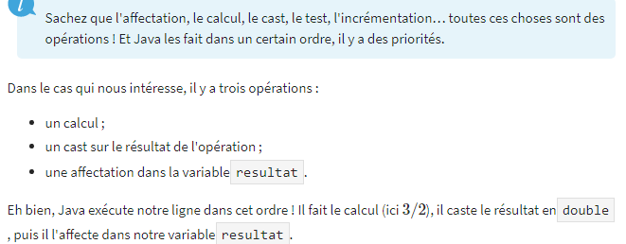

Vous vous demandez sûrement pourquoi vous n'avez pas 1.5… C'est simple : lors de la première opération de Java, la JVM voit un cast à effectuer, mais sur un résultat de calcul. La JVM fait ce calcul division de deux int qui, ici, nous donne 1), puis le cast (toujours 1), et affecte la valeur à la variable (encore et toujours 1).
Donc, pour avoir un résultat correct, il faudrait caster chaque nombre avant de faire l'opération, comme ceci :

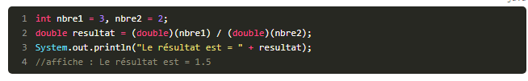

Transformer un int en string
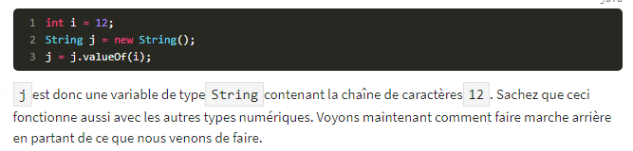

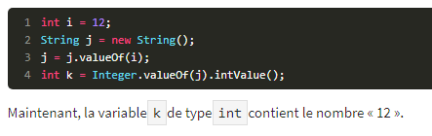
Lire les entrées clavier

Afin de saisir quelque chose on utilise l'objet Scanner situé dans le package java.util qu'il faut importer.
Pour pouvoir récupérer ce que l'on tape on doit initialiser l'objet Scanner avec l'entrée standard System.in

Scanner sc = new Scanner(System.in);

Un package est un ensemble de classes. En fait, c'est un ensemble de dossiers et de sous-dossiers contenant une ou plusieurs classes

Les classes qui se trouvent dans les packages autres que java.lang (package automatiquement importé par Java, on y trouve entre autres la classe System sont à importer à la main dans vos classes Java pour pouvoir vous en servir. On peut les importer via eclipse ou manuellement:

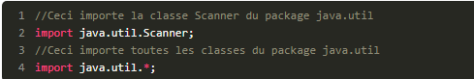

Récupérer ce que vous tapez

Voici l'instruction pour permettre à Java de récupérer ce que vous avez saisi pour ensuite l'afficher :

Code pour saisir du string:

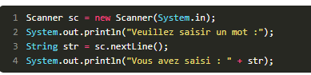

Code pour saisr un nombre entier:

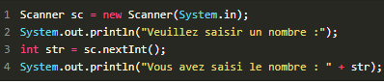

Qu'est-ce que l'autocomplétion ?

C'est quand le programme te suggère une liste de méthode en fonction du nom que tu rentres, comme avec html quand tu commences à taper ta balise on te propose des noms de balises.

Pour récupérer un type de variable, il vous suffit d'appeler next<Type de variable commençant par une majuscule>()

Il y a une méthode de récupération de données pour chaque type (sauf les char)

Pour lire un String il faut appeler nextLine()

Pour lire un Int il faut utiliser nextInt()

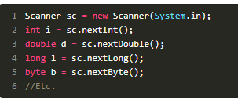

Le type char n'est pas pris en compte par la classe Scanner.

Voici comment récupérer un caractère:

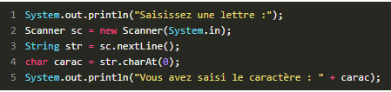

Qu'avons-nous fait ici ? Nous avons récupéré une chaîne de caractères, puis utilisé une méthode de l'objet String ici, chartAt(0) afin de récupérer le premier caractère saisi.

Les conditions

La structure if… else

Il y a plusieurs opérateurs logiques dont:

« != » : permet de tester l’inégalité.
« && » : l'opérateur Et
« || » : le Ou
« ?: » : l'opérateur ternaire.

Syntaxe:

if(//condition)
{
//Exécution des instructions si la condition est remplie
}
else
{
//Exécution des instructions si la condition n'est pas remplie
}

Exemple:

int i = 10;

if (i < 0)
System.out.println("le nombre est négatif");
else
System.out.println("le nombre est positif");

Else if ne fonctionne qu'avec une condition:

Exemple:

int i = 0;
if (i < 0)
System.out.println("Ce nombre est négatif !");

else if(i > 0)
System.out.println("Ce nombre est positif !");

else
System.out.println("Ce nombre est nul !");

int i = 58;
if(i < 100 && i > 50)
System.out.println("Le nombre est bien dans l'intervalle.");
else
System.out.println("Le nombre n'est pas dans l'intervalle.");

La structure switch

On l'urtilise quand il y a plusieurs options afin d'éviter de mettre trop de else if
Voici la syntaxe:

switch (/*Variable*/)
{
case /*Argument*/:
/*Action*/;
break;
default:
/*Action*/;
}

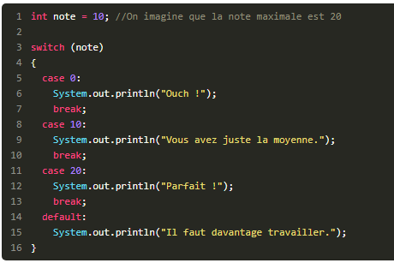

Les break servent à sortir du système une fois la condition ok sinon le système va tout afficher.
Si ta valeur est en dehors des choix possiboles, tu auras le message de defaut.

La condition ternaire

int x = 10, y = 20;
int max = (x < y) ? y : x ; //Maintenant, max vaut 20

On veut affecter à max une valeur, si ce qu'il y a entre parenthèse est vrai alors max prend la valeur de la variable situé juste après le ?, sinon il prend la valeur de la variable située après les deux points.

Les boucles

La boucle while

Syntaxe:

while (/* Condition */)
{
//Instructions à répéter
}

Exemples:
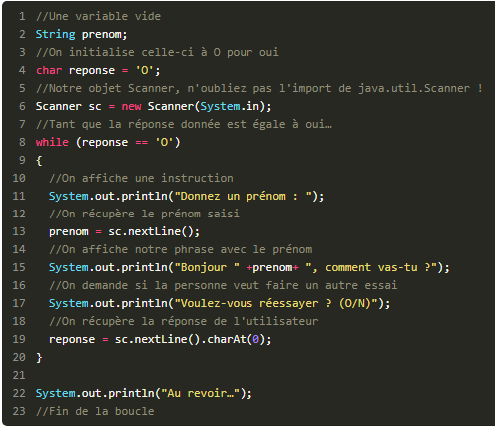

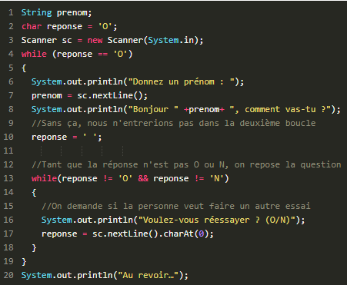
Code complet :

S'il n'y a qu'une seule instruction on peut supprimer les accolades:

int a = 1, b = 15;
while (a++ < b)
System.out.println("coucou " +a+ " fois !!");

Quand on met les ++ avant le a, la boucle incrémente d'abord le a puis vérifie la condition:

int a = 1, b = 15;
while (++a < b)
System.out.println("coucou " +a+ " fois !!");

La boucle do… while

Contrairement à la while, elle s'exécutera au moins une fois. Et il y a un ; après le while.

Syntaxe:

do{
//Instructions
}while(a < b);

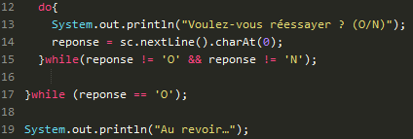
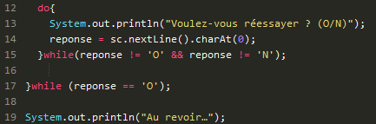

La boucle for

La déclaration, initialisation et incrémentation se fait dans le corps de la boucle.
for(int i = 1; i <= 10; i++)
{
System.out.println("Voici la ligne "+i);
}

Les tableaux

En programmation, un tableau n'est rien d'autre qu'une variable à laquelle nous allons affecter plusieurs valeurs ordonnées que nous pourrons appeler au moyen d'un indice (ou d'un compteur, si vous préférez)

Tableau à une dimension

Syntaxe:

Exemples:

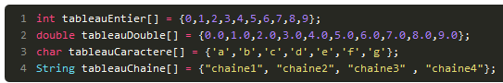
Vous pouvez aussi déclarer un tableau vide, mais celui-ci devra impérativement contenir un nombre de cases bien défini. Par exemple, si vous voulez un tableau vide de cinq entiers :
Ex: int nomDuTableau[] = new int[5];
ou
int[] nomDuTableau = new int[5];

Les tableaux multidimensionnels

C'est un tableau contenant au minimum deux tableaux

Exemple:

Deux crochets = deux tableaux, qu'on représente par deux acolades avec des data dedans,

Imaginez un tableau avec deux lignes : la première contiendra les premiers nombres pairs, et le deuxième contiendra les premiers nombres impairs.

Pour passer d'une ligne à l'autre, nous jouerons avec la valeur du premier crochet. Exemple :

premiersNombres [0] [0] >> le premier [] signifie la première ligne et le second [] la position du paramètre,

premiersNombres [1] [0] >>le premier [] signifie la seconde ligne et le second [] la position du paramètre sur cette seconde ligne,

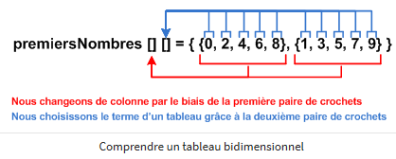

Utiliser et rechercher dans un tableau

Un tableau débute toujours à l'indice 0
Exemple avec le tableau des lettres de l'alphabet:

Si vous voulez afficher la lettre « a » à l'écran, vous devrez taper cette ligne de code :

Il y a une instruction qui affiche la taille d'un tableau c'est <mon tableau>,length

Exemple de code:

public static void main(String[] args) {
char tableau[] = {'a','b','c','d','e'};

System.out.print(tableau.length);

Ce code va afficher le nombre 5 car il y a 5 lettres,

Maintenant je veux qu'il affiche abcde, voici le code:

public static void main(String[] args) {
char tableau[] = {'a','b','c','d','e'};

System.out.print(tableau);

Maintenant je veux afficher qu'une seule lettre

public static void main(String[] args) {
char tableau[] = {'a','b','c','d','e'};

System.out.print(tableau[0]);

Là il affichera le a,

Pour afficher chaque lettre l'une après l'autre il faut une boucle, voici le code:

public static void main(String[] args) {
char tableau[] = {'a','b','c','d','e'};

for(int i = 0; i < tableau.length; i++)
{
System.out.println(" A l'emplacement " + i + " du tableau nous avons la lettre " + tableau[i]);
}

Ce qui va afficher:

A l'emplacement 0 du tableau nous avons la lettre a
A l'emplacement 1 du tableau nous avons la lettre b
A l'emplacement 2 du tableau nous avons la lettre c
A l'emplacement 3 du tableau nous avons la lettre d
A l'emplacement 4 du tableau nous avons la lettre e

Et pour afficher ça dans le sens contraire:

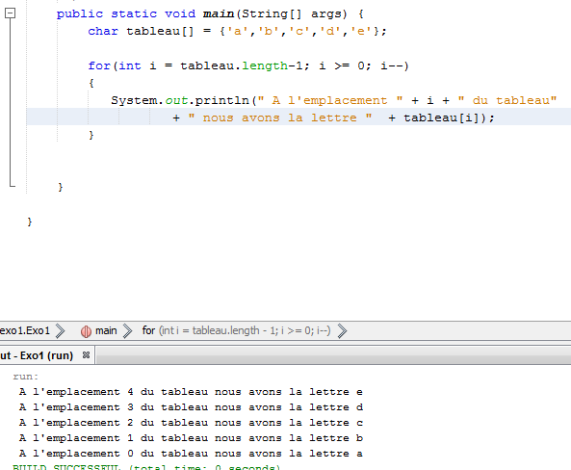
Pour afficher chaque lettre d'une chaîne par bloc, on tape ceci:

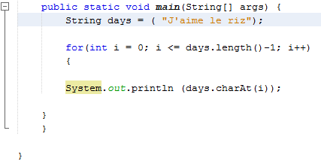
Le résultat affiché est:

J'
a
i
m
e

l
e

r
i
z

Afficher les éléments d'un tableau avec une boucle for:
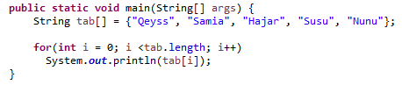

Autre syntaxe:
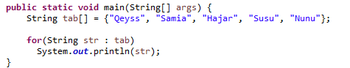
Afficher les éléments d'un tableau multidimensionnel avec un while

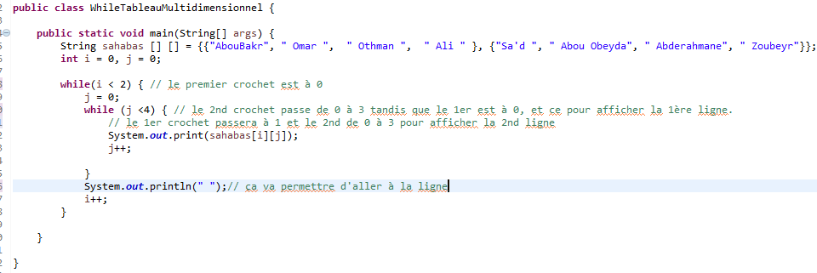

Afficher les éléments d'un tableau multidimensionnel avec un for

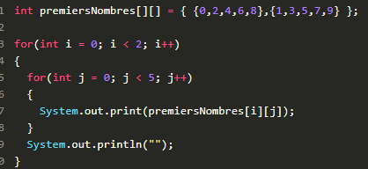

Une autre sytaxe:
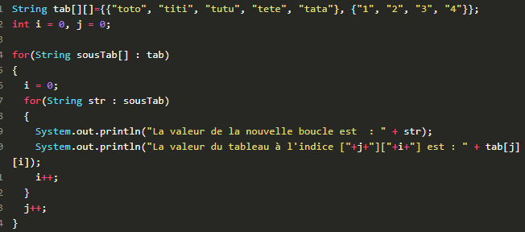
faire une recherche dans un de ces tableaux. Il va falloir effectuer une saisie clavier et regarder si celle-ci est présente dans le tableau…ensuite, faites une boucle de recherche incluant la saisie clavier, un message si la saisie est trouvée dans le tableau, et un autre message si celle-ci n'est pas trouvée.
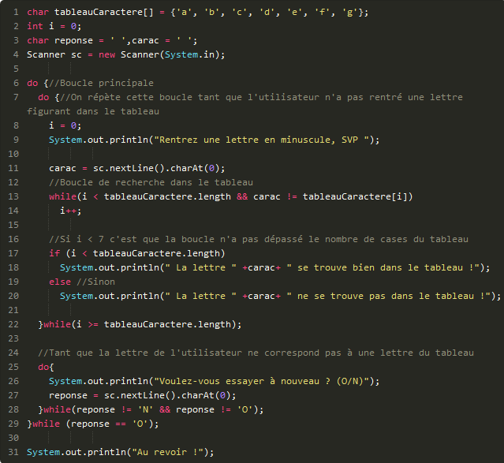

Résultat
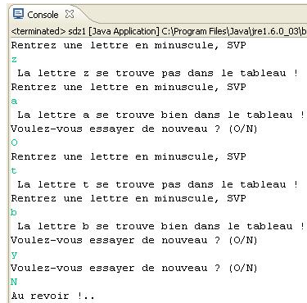

Les méthodes de classe

La méthode toLowerCase() permet de transformer tout caractère alphabétique en son équivalent minuscule.

La méthode length() renvoie la longueur d'une chaîne de caractères (en comptant les espaces).
La méthode equals() permet de vérifier (donc de tester) si deux chaînes de caractères sont identiques.

Le résultat de la méthode charAt() sera un caractère : il s'agit d'une méthode d'extraction de caractère. Elle ne peut s'opérer que sur des String !

La méthode substring() extrait une partie d'une chaîne de caractères. Elle prend deux entiers en arguments : le premier définit le premier caractère (inclus) de la sous-chaîne à extraire, le second correspond au dernier caractère (exclu) à extraire. Là encore, le premier caractère porte le numéro 0.

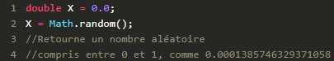
Méthode Math.random()

Il y a 3 types de méthodes:

Les méthodes qui ne renvoient rien. Les méthodes de ce type n'ont pas d'instruction return, et elles sont de type void ;
les méthodes qui retournent des types primitifs (double, int etc.). Elles sont de type double, int, char etc. Celles-ci possèdent une instruction return ;
les méthodes qui retournent des objets. Par exemple, une méthode qui retourne un objet de type String. Celles-ci aussi comportent une instruction return.

Si vous placez une de vos méthodes à l'intérieur de la méthode main ou à l'extérieur de votre classe, le programme ne compilera pas.

Créer ses propres Méthodes:

Imagine que tu dois parcourir et afficher les valeurs de 15 tableaux, tu ne vas pas retaper 15 fois le code des boucles nécessaires.

Donc il serait intéressant de créer une méthode qui fasse cela et ensuite de l'appeler 15 fois.

Les méthodes ajoutées dans la classe main doivent être déclarées static.
On commence par créer la méthode:

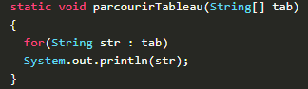

Ensuite tu l'utilises où tu veux pour parcourir plusieurs tableaux

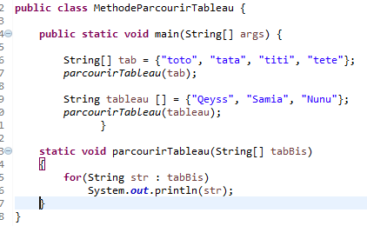

La méthode toString() en java permet de donner un aperçu d'un objet instancié.
C'est à dire que cette méthode va te retourner une chaine de caractère représentant ton objet : affichage de la valeur des propriétés par exemple.
A COMPLETER AVEC UN EXEMPLE

La surcharge de méthode
La surcharge de méthode consiste à garder le nom d'une méthode (donc un type de traitement à faire ) et à changer la liste ou le type de ses paramètres.

Par exemple à la base nous avions cette méthode:

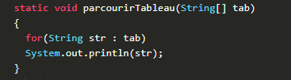
On y ajoute la même méthode mais avec un type int et non String

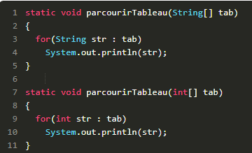

Avec ces méthodes, vous pourrez parcourir de la même manière :
- les tableaux d'entiers ;
- les tableaux de chaînes de caractères.

Votre première classe

On peut dire classe ou type.

Structure de base

1) Création d'une classe intitulée Ville

Public class Ville {

}

Public indique que tout le monde peut faire appel à l'élément. Une méthode marquée comme public peut donc être appelée depuis n'importe quel endroit du programme.

La classe String est une classe fondamentale du langage Java, puisque c'est elle qui permet de gérer les chaînes de caractères. C'est une classe qui comporte une quarantaine de méthodes, et quelques caractéristiques importantes.

Une classe peut être comparée à un moule qui, lorsque nous le remplissons, nous donne un objet ayant la forme du moule ainsi que toutes ses caractéristiques.
La portée public: cela signifie que tout le monde peut faire appel à l'élément.
Une méthode marquée comme public peut donc être appelée depuis n'importe quel endroit du programme.
La portée private signifie que notre méthode ne pourra être appelée que depuis l'intérieur de la classe dans laquelle elle se trouve !

Les constructeurs
Pour créer un objet nous allons devoir utiliser ce qu'on appelle des constructeurs.
Un constructeur est une méthode d'instance qui va se charger de créer un objet et, le cas échéant, d'initialiser ses variables de classe !
Cette méthode a pour rôle de signaler à la JVM (Java Virtual Machine) qu'il faut réserver de la mémoire pour notre futur objet et donc, par extension, d'en réserver pour toutes ses variables.

C'est en fait une méthode qui n'a aucun type de retour (void, double…) et qui porte le même nom que notre classe !

Un constructeur par défaut, est un constructeur qui ne prendra aucun paramètre, mais permettra tout de même d'instancier un objet.

Un objet peut avoir plusieurs constructeurs. Il s'agit de la même méthode, mais surchargée

une instance d'objet se fait grâce au mot clé new

Nous voulons construire un objet Ville
D'abord on fait une class Ville
Un objetVille possède :
un nom, sous la forme d'une chaîne de caractères ;
un nombre d'habitants, sous la forme d'un entier ;
un pays apparenté, sous la forme d'une chaîne de caractères.

Donc on va mettre des variables d'instances qui sont les attributs de notre objet ville

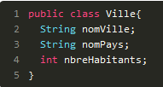

Il y a trois grands types de variables dans une classe objet :

Les variables d'instance : ce sont elles qui définiront les caractéristiques de notre objet.

Les variables de classe : celles-ci sont communes à toutes les instances de votre classe.

Les variables locales : ce sont des variables que nous utiliserons pour travailler dans notre objet.

Notre premier constructeur sera ce qu'on appelle communément un constructeur par défaut, c'est-à-dire qu'il ne prendra aucun paramètre, mais permettra tout de même d'instancier un objet, et vu que nous sommes perfectionnistes, nous allons y initialiser nos variables d'instance. Voici votre premier constructeur :

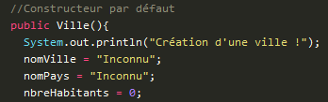

Constructeur avec les paramètres:

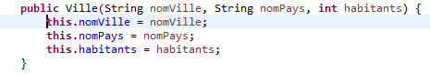

Maintenant il faut créer une méthode qui récupère ces paramètres et initialise les variables de notre objet, ce qui achèvera notre constructeur d'initialisation.

Création de notre premier objet:

Ville ville1 = new Ville("Marseille", "France", 858120);
Pour utiliser nos variables on écrit le nom de l'objet puis un . Et le paramètre souhaitée, ex:
System.out.println(ville1.nomVille);
System.out.println(ville1.nomPays);
Mais en agissant ainsi, l'accès aux variables est possible de la part de n'importe il faut donc modifier cela en mettant private devant nos instances:

private String nomVille;
private String nomPays;
private int habitants;

Désormais, ces attributs ne sont plus accessibles en dehors de la classe où ils sont déclarés ! Nous allons maintenant voir comment accéder tout de même à nos données.

Accesseurs et mutateurs

Un accesseur est une méthode permettant de récupérer la valeur d'une variable declarée "private" dans une autre classe.
Grâce aux accesseurs, vous pourrez afficher les variables de vos objets, et grâce aux mutateurs, vous pourrez les modifier.

Par exemple si tu as une classe personne avec comme attributs un age et un nom déclaré en privé, l'accesseur est la fonction qui va te permettre de recupérer depuis une autre classe la valeur de l'âge et/ou du nom (tu dois avoir un getter/setter par variable privée).

Nos accesseurs des méthodes publiques pour que vous puissiez y accéder depuis une autre classe que celle-ci : depuis le main, par exemple. Les accesseurs sont du même type que la variable qu'ils doivent retourner. Les mutateurs sont, par contre, de type void. Ce mot clé signifie « rien » ; en effet, ces méthodes ne retournent aucune valeur, elles se contentent de les mettre à jour.

Un accesseur, pour accomplir sa fonction :
- doit avoir comme type de retour le type de la variable à renvoyer
- ne doit pas nécessairement posséder d'arguments
Une convention de nommage veut que l'on fasse commencer de façon préferrentielle le nom de l'accesseur par le préfixe get, afin de faire ressortir sa fonction première.
Un mutateur va te permettre d'affecter une valeur a l'un de ses attributs : par exemple pour modifier l'age d'une personne tu passera par son setter en lui passant en paramètre la nouvelle valeur. nous permettra d'en faire de même en écriture ! Grâce aux accesseurs, vous pourrez afficher les variables de vos objets, et grâce aux mutateurs, vous pourrez les modifier :

Un accesseur:

public String getNomVille() { // retourne le nom de la ville
return nomVille;
}

Un mutateur:

public void setNomVille(String nomVille) { // permet de définir le nom de la ville
this.nomVille = nomVille;
}

Ensuite pour afficher les infos de la ville V1 on écrit:

System.out.println(" v1 = " +v1.getNomVille()+ " se situant en "+v1.getNomPays()+ " ville de "+v1.getHabitants()+ " habitants");

Les différents types de méthodes dans un objet :
- les constructeurs -> méthodes servant à créer des objets ;
- les accesseurs -> méthodes servant à accéder aux données des objets ;
- les méthodes d'instance → méthodes servant à la gestion des objets.

Les accesseurs sont du même type que la variable qu'ils doivent retourner. Les mutateurs sont, par contre, de typevoid. Ce mot clé signifie « rien » ; en effet, ces méthodes ne retournent aucune valeur, elles se contentent de les mettre à jour.

Les accesseurs commencent par get et les mutateurs par set, comme vous pouvez le voir ici. On parle d'ailleurs parfois de Getters et de Setters.

Le mot-clé this!
Pour simplifier,thisfait référence à l'objet courant ! Bien que la traduction anglaise exacte soit « ceci », il faut comprendre « moi ». À l'intérieur d'un objet, ce mot clé permet de désigner une de ses variables ou une de ses méthodes.

Les variables de classes

Elles sont communes à toutes les instances de votre classe.
Toutes les méthodes de classe n'utilisant que des variables de classe doivent être déclaréesstatic. On les appelle des méthodes de classe, car il n'y en a qu'une pour toutes vos instances.

Afin qu'une variable soit une variable de classe, elle doit être précédée du mot clé static.

Exemples:

//Variables de classe publiques qui va compter le nombre d'objets
public static int nbreInstances = 0;

//Variables de classe privées qui va compter le nombre d'objets
private static int nbreInstancesBis = 0;

Le principe d'encapsulation

Voilà, vous venez de construire votre premier objet . Cependant, sans le savoir, vous avez fait plus que ça : vous avez créé un objet dont les variables sont protégées de l'extérieur. En effet, depuis l'extérieur de la classe, elles ne sont accessibles que via les accesseurs et mutateurs que nous avons défini. C'est le principe d'encapsulation !

Si vous vous demandez l'utilité de tout cela, dites-vous que vous ne serez peut-être pas seuls à développer vos logiciels, et que les personnes utilisant vos classes n'ont pas à savoir ce qu'il s'y passe : seules les fonctionnalités qui leurs sont offertes comptent. Vous le verrez en continuant la lecture de cet ouvrage, Java est souple parce qu'il offre beaucoup de fonctionnalités pouvant être retravaillées selon les besoins, mais gardez à l'esprit que certaines choses vous seront volontairement inaccessibles, pour éviter que vous ne « cassiez » quelque chose.

Pour résumé:

Une classe permet de définir des objets. Ceux-ci ont des attributs (variables d'instance) et des méthodes (méthodes d’instance + accesseurs).

Les objets permettent d'encapsuler du code et des données.

Le ou les constructeurs d'une classe doivent porter le même nom que la classe et n'ont pas de type de retour.

L'ordre des paramètres passés dans le constructeur doit être respecté.

Il est recommandé de déclarer ses variables d'instanceprivate, pour les protéger d'une mauvaise utilisation par le programmeur.

On crée des accesseurs et mutateurs (méthodes getters et setters) pour permettre une modification sûre des variables d'instance.

Dans une classe, on accède aux variables de celle-ci grâce au mot cléthis.

Une variable de classe est une variable devant être déclaréestatic.

Les méthodes n'utilisant que des variables de classe doivent elles aussi être déclaréesstatic.

On instancie un nouvel objet grâce au mot clénew.

L'héritage

Imaginons que, dans le programme réalisé précédemment, nous voulions créer un autre type d'objet : des objetsCapitale. Ceux-ci ne seront rien d'autre que des objetsVilleavec un paramètre en plus... disons un monument. Vous n'allez tout de même pas recoder tout le contenu de la classeVilledans la nouvelle classe ! Déjà, ce serait vraiment contraignant, mais en plus, si vous aviez à modifier le fonctionnement de la catégorisation de nos objetsVille, vous auriez aussi à effectuer la modification dans la nouvelle classe… Ce n'est pas terrible.

Le principe de l'héritage

Grâce à elle, nous pourrons créer des classes héritées (aussi appelées classes classes dérivées) de nos classes mères (aussi appelées classes classes de base)

Nous pourrons créer autant de classes dérivées, par rapport à notre classe de base, que nous le souhaitons. De plus, nous pourrons nous servir d'une classe dérivée comme d'une classe de base pour élaborer encore une autre classe dérivée.

Nous allons créer une nouvelle classe, nommée Capitale, héritée deVille. Vous vous rendrez vite compte que les objetsCapitaleauront tous les attributs et toutes les méthodes associés aux objetsVille!

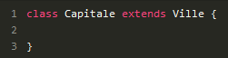
C'est le mot clé extends qui informe Java que la classe Capitale est héritée deVille.

Contrairement au C++, Java ne gère pas les héritages multiples : une classe fille ne peut hériter que d'une seule classe mère ! Ainsi on ne peut voir ceci:

public class Capitale extends Ville, Aglomération {
}

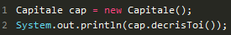

Seules les méthodes et les variables déclarées “public” ou “protected” peuvent être utilisées dans une classe héritée,

On ne peut utiliser directement les attributs de la class mère dans une classe fille si elles sont privées, mais on peut si elles sont publiques ou protected.

Afin d'utiliser les attributs privées on doit utiliser le mot super qui va faire appel au constructeur de base :

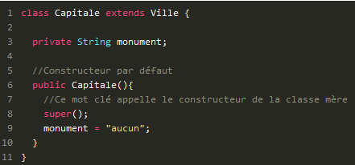

Constructeur d'initalisation de Capitale:

Le constructeur auquel super fait référence prend trois paramètres : ainsi,super doit prendre ces paramètres. Si vous ne lui mettez aucun paramètre,super() renverra le constructeur par défaut de la classe Ville.

Capitale cap = new Capitale("Paris", "France", 2220445, "la Tour Eiffel");
System.out.println("\n" +cap.decrisToi());

Cela va afficher:
Paris est une ville de France, elle comporte : 2220445 habitant(s) => elle est donc de catégorie : F
==>>la Tour Eiffel en est un monument

Le polymorphisme
Le polymorphisme permet de manipuler des objets sans vraiment connaître leur type.

Dans notre exemple, vous avez vu qu'il suffisait d'utiliser la méthode decrisToi()sur un objet Ville ou sur un objet Capitale.

Si on parle de polymorphisme c'est qu'il y a de l'héritage.
Si tu as une classe parent “ Humain” ayant une méthode abstraite uriner ex:
abstract public void uriner ( );

Et des classes filles intitulées Homme et Femme redéfinissanrt chacune la méthode uriner.
Chez les hommes >> public void uriner ( ) { System.out.print(“Se mettre debout”)};
Chez les femmes >> public void uriner ( ) { System.out.print(“Se mettre assise”) } ;

Tu as utilisé la même méthode dans deux autres classes différentes et sur deux objets différents sans te soucier de leur type.

Attention à ne pas confondre la surcharge de méthode avec une méthode polymorphe.
Une méthode surchargée diffère de la méthode originale par le nombre ou le type des paramètres qu'elle prend en entrée.
Une méthode polymorphe a un squelette identique à la méthode de base, mais traite les choses différemment. Cette méthode se trouve dans une autre classe et donc, par extension, dans une autre instance de cette autre classe.

Lorsque vous créez une classe (Ville, par exemple), celle-ci hérite, de façon tacite, de la classe Object présente dans Java.

Toutes nos classes héritent donc des méthodes de la classe Object, comme equals() qui prend un objet en paramètre et qui permet de tester l'égalité d'objets.

La méthode de la classe Object la plus souvent redéfinie est toString(): elle retourne un String décrivant l'objet en question (comme notre méthode decrisToi()).

Exemple:
public String toString(){
return "\t"+this.nomVille+" est une ville de "+this.nomPays+", elle comporte : "+this.habitants+" => elle est donc de catégorie : "+this.categorie;
}

Il existe encore un type de méthodes dont je ne vous ai pas encore parlé : le type final. Une méthode signée final est figée, vous ne pourrez jamais la redéfinir (la méthodegetClass()de la classe Object est un exemple de ce type de méthode : vous ne pourrez pas la redéfinir).

Il existe aussi des classes déclarées final. Vous avez compris que ces classes sont immuables. Et vous ne pouvez donc pas faire hériter un objet d'une classe déclarée final!

En résumé:

Une classe hérite d'une autre classe par le biais du mot cléextends.
Une classe ne peut hériter que d'une seule classe.
Si aucun constructeur n'est défini dans une classe fille, la JVM en créera un et appellera automatiquement le constructeur de la classe mère.
La classe fille hérite de toutes les propriétés et méthodespublicetprotectedde la classe mère.
Les méthodes et les propriétés private d'une classe mère ne sont pas accessibles dans la classe fille.
On peut redéfinir une méthode héritée, c'est-à-dire qu'on peut changer tout son code.
On peut utiliser le comportement d'une classe mère par le biais du mot clésuper.
Grâce à l'héritage et au polymorphisme, nous pouvons utiliser la covariance des variables.
Si une méthode d'une classe mère n'est pas redéfinie ou « polymorphée », à l'appel de cette méthode par le biais d'un objet enfant, c'est la méthode de la classe mère qui sera utilisée.
Vous ne pouvez pas hériter d'une classe déclaréefinal.
Une méthode déclaréefinaln'est pas redéfinissable.

Modéliser ses objets grâce à UML
En fait, lorsque vous programmez en orienté objet, il vous sera sans doute utile de pouvoir schématiser vos classes, leur hiérarchie, leurs dépendances, leur architecture, etc. L'idée est de pouvoir, d'un simple coup d'œil, vous représenter le fonctionnement de votre logiciel : imaginez UML un peu comme une partition de musique pour le musicien.

Avec UML, vous pouvez modéliser toutes les étapes du développement d'une application informatique, de sa conception à la mise en route, grâce à des diagrammes.

Il existe bien sûr des outils de modélisation pour créer de tels diagrammes. En ce qui me concerne, j'utilise argoUML. Il a le mérite d'être gratuit et écrit en Java, donc multi-plates-formes.

Avec ces outils, vous pouvez réaliser les différents diagrammes qu'UML vous propose :

Le diagramme de classes ; c'est de celui-là que nous allons nous servir. Il permet de modéliser des classes ainsi que les interactions entre elles ;

Un exemple de diagramme de classes :

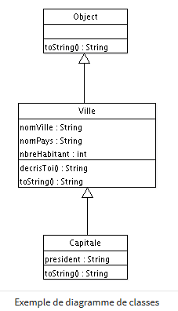

Ville est le nom de la classe

nomVille : String >> Attributs
nomPays : String >> Attributs
nbreHabitant : int >> Attributs

decrisToi(): String >> Méthodes
toString(): String >> Méthodes

Modéliser les liens entre les objets

Sur le diagramme représenté à la figure suivante, vous remarquez un deuxième objet qui dispose, lui aussi, de paramètres. Ne vous y trompez pas, ObjetB possède également les attributs et les méthodes de la classe ObjetA. D'après vous, pourquoi ? C'est parce que la flèche qui relie nos deux objets signifie « extends ». En gros, vous pouvez lire ce diagramme comme suit : l'ObjetB hérite de l'ObjetA, ou encore ObjetB est un ObjetA.
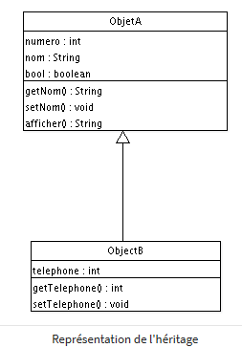
Nous pouvons aussi utiliser comme variable d'instance, ou de classe, un objet que nous avons codé. La figure suivante modélise ce cas.
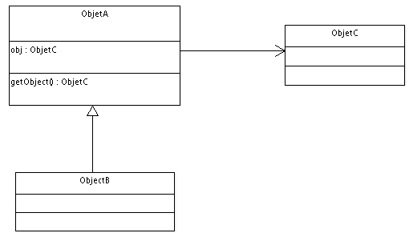
Dans cet exemple simpliste, nous avons toujours notre héritage entre un objet A et un objet B, mais dans ce cas, l'ObjetA (et donc l'ObjetB) possède une variable de classe de type ObjetC, ainsi qu'une méthode dont le type de retour est ObjetC (car la méthode retourne un ObjetC). Vous pouvez lire ce diagramme comme suit : l'ObjetA a un ObjetC (donc une seule instance d'ObjetC est présente dans ObjetA).
Voici le code Java correspondant à ce diagramme.

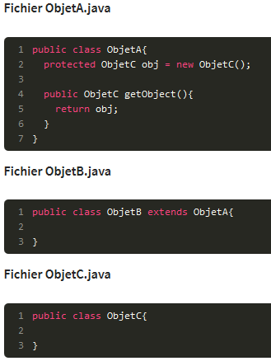
UML vous permet de représenter les liens entre vos classes.

Vous pouvez y modéliser leurs attributs et leurs méthodes.

Vous pouvez représenter l'héritage avec une flèche signifiant « est un ».

Vous pouvez représenter l'appartenance avec une flèche signifiant « a un ».

Vous pouvez représenter la composition avec une flèche signifiant « est composé de ».

Les packages
Ce sont comme des dossiers permettant de ranger nos classes. Charger un package nous permet d'utiliser les classes qu'il contient.

Pour créer un nouveau package, cliquez simplement sur cette icône comme à la figure suivante (vous pouvez aussi effectuer un clic droit puis New > Package).

Les classes mises dans un package sont plus facilement transportables d'une application à l'autre. Pour cela, il vous suffit d'inclure le dossier de votre package dans un projet et d'y importer les classes qui vous intéressent !

Il existe aussi une convention de nommage pour les packages :

ceux-ci doivent être écrits entièrement en minuscules ;
les caractères autorisés sont alphanumériques (de a à z, de 0 à 9) et peuvent contenir des points (.) ;
tout package doit commencer par com, edu, gov, mil, net, org ou les deux lettres identifiant un pays (ISO Standard 3166, 1981) ; « fr » correspond à la France, « en » correspond à l'Angleterre (pour England)etc.
aucun mot clé Java ne doit être présent dans le nom, sauf si vous le faites suivre d'un underscore (« _ »), comme ceci : com.sdz.package_.

Droits d'accès entre les packages

On peut écrire public class Ville ou class Ville

Une classe déclarée avec le mot clé public sera visible même à l'extérieur de son package, les autres ne seront accessibles que depuis l'intérieur du package : on dit que leur portée est default.

Un package est un ensemble de dossiers et de sous-dossiers.
Le nom du package est soumis à une convention de nommage.
Si vous voulez utiliser un mot clé Java dans le nom de votre package, vous devez le faire suivre d'un underscore (« _ »).
Les classes déclarées public sont visibles depuis l'extérieur du package qui les contient.
Les classes n'ayant pas été déclarées public ne sont pas visibles depuis l'extérieur du package qui les contient.
Si une classe déclarée public dans son package a une variable d'un type ayant une portée default, cette dernière ne pourra pas être modifiée depuis l'extérieur de son package.

Les classes abstraites et les interfaces

Une classe abstraite est similaire à une classe classique dans sa syntaxe sauf qu'on ajoute le mot abstract devant ex:
Ou abstract public class Animal { } ou public abstract class Animal

On ne peut créer un objet à partir d'une classe abstraite contrairement aux classes classiques,

Voici une méthode abstraite

Ou abstract public void manger ( ) ;

Il faut que vous sachiez qu'une méthode abstraite ne peut exister que dans une classe abstraite. Si, dans une classe, vous avez une méthode déclarée abstraite, vous devez déclarer cette classe comme étant abstraite.

On parle de méthode abstraite car on ne sait pas ce qu'elle fait, elle est abstraite car non définie.

Une méthode abstraite n'est jamais définie dans sa classe parent mais toujours dans ses classes filles.

Une classe fille d'une classe abstraite n'est pas forcément abstraite, de même que la méthode.

Si tu as une classe abstraite Animal et une classe fille loup, tu pourrais créer un objet loup de type Animal mais non un objet Animal, ex:

Animal loup = new Loup( );

L'intérêt de déclarer une méthode abstraite c'est que ses filles peuvent être différentes donc utiliseront la méthode chacun à sa manière, exemple une méthode abstratc void manger( ); sera définie différement pour un loup et un chat.

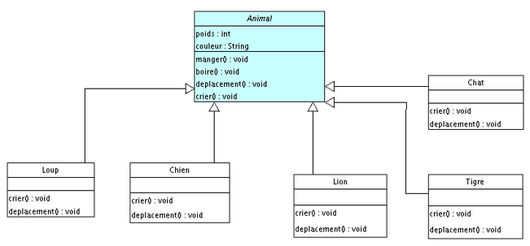

Nous allons nous contenter de faire deux sous-classes : Canin et Felin, qui hériteront d'Animal et dont nos objets eux-mêmes hériteront !

Nous allons redéfinir la méthode deplacement ( ) dans cette classe, car nous allons partir du principe que les félins se déplacent d'une certaine façon et les canins d'une autre.

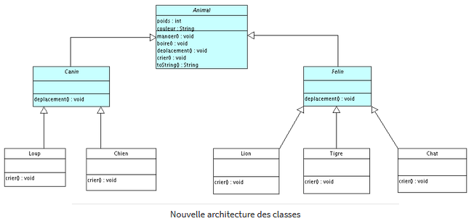

Voici les codes java correspondants:

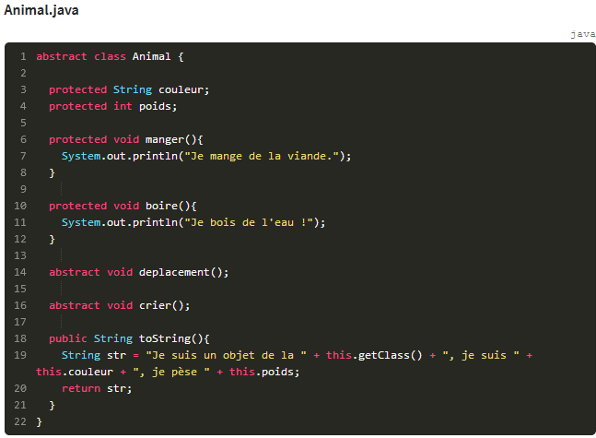

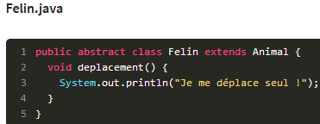
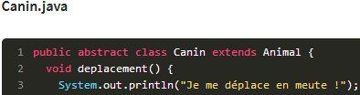

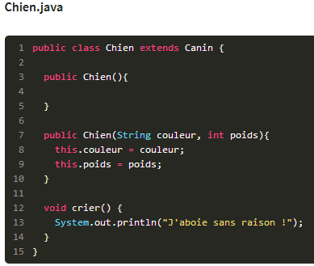

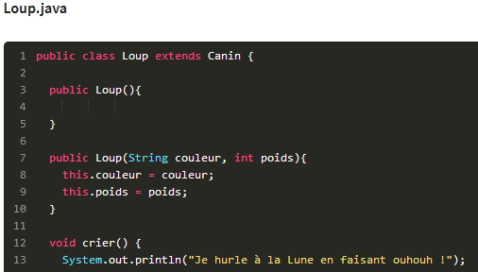

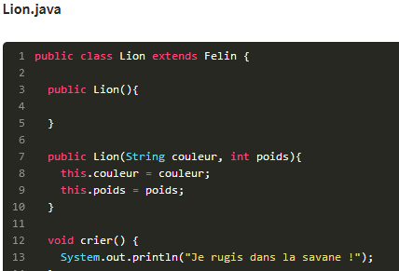

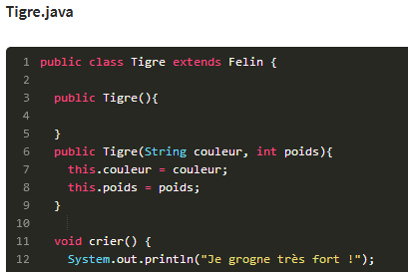

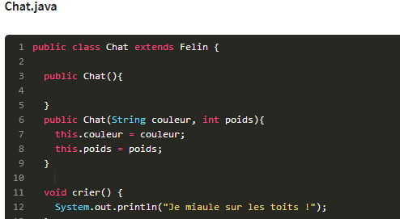

Une classe abstraite peut avoir une méthode abstraite et non abstraite, mais s'il y a une méthode abstraite alors la classe est forcément abstraite.

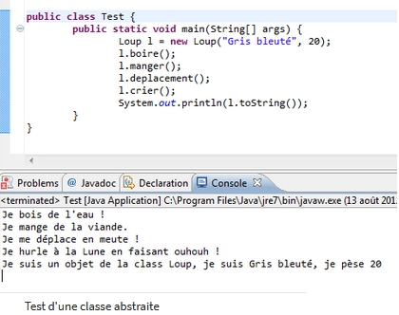

Dans la méthode toString() de la classe Animal, j'ai utilisé la méthode getClass() qui — je vous le donne en mille — se trouve dans la classe Object. Celle-ci retourne « class <nom de la classe> ».

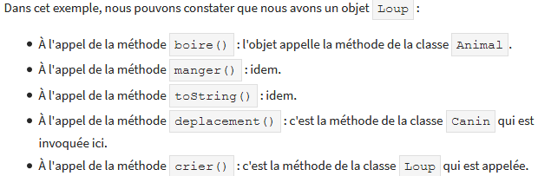

Les interfaces

Une interface est une classe 100 % abstraite, c'est à dire n'ayant que des méthodes abstraites, mais sans le mot clé abstract.

C'est une collection de méthodes abstraites.

En fait, les interfaces permettent de créer un nouveau supertype ; on peut même en ajouter autant que l'on le veut dans une seule classe !

Sous Eclipse, vous pouvez faire File > New > Interface, ou simplement cliquer sur la flèche noire à côté du « C » pour la création de classe, et choisir interface.

Votre première interface

On lui ajoute des méthodes abstraites sans le mot clé abstract:

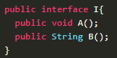
Pour faire en sorte qu'une classe utilise une interface, il suffit d'utiliser le mot clé implements. Ce qui nous donnerait :
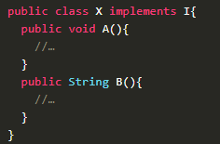
On dit que la classe X implémente l'interface I.

On peut implémenter plusieurs interfaces :
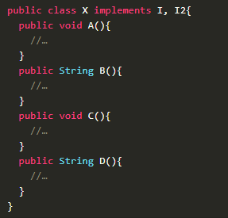

Par contre, lorsque vous implémentez une interface, vous devez obligatoirement redéfinir les méthodes de l'interface ! Ainsi, le polymorphisme vous permet de faire ceci :

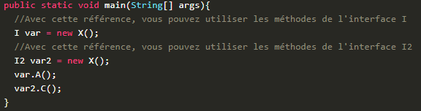

Implémentation de l'interface Rintintin

Voilà où nous en sommes :

nous voulons que nos chiens puissent être amicaux ;

nous voulons définir un supertype pour utiliser le polymorphisme ;

nous voulons pouvoir continuer à utiliser nos objets comme avant.

Comme le titre de cette sous-section le stipule, nous allons créer l'interface Rintintin pour ensuite l'implémenter dans notre objet Chien.

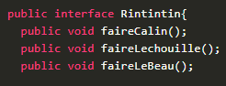

À présent, il ne nous reste plus qu'à implémenter l'interface dans notre classe fille Chien :
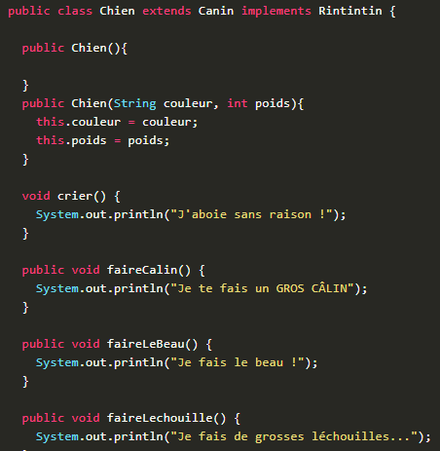
L'ordre des déclarations est primordial. Vous devez mettre l'expression d'héritage avant l'expression d'implémentation, sinon votre code ne compilera pas.
Voici un code que vous pouvez utiliser pour tester le polymorphisme de notre implémentation :
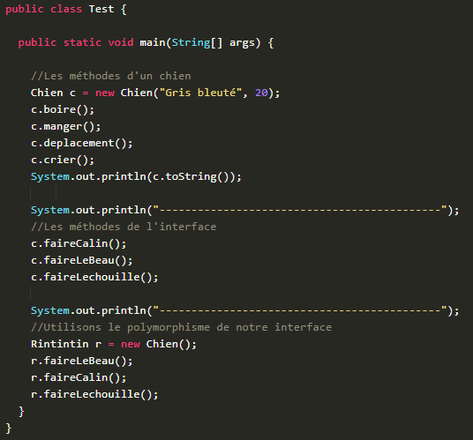
Nous sommes parvenus à définir deux superclasses afin de les utiliser comme supertypes et de jouir pleinement du polymorphisme.

Le pattern strategy
Un design pattern est un modèle de conception, une façon de construire une hiérarchie des classes permettant de répondre à un problème

Voici le problème :

Mettez-vous dans la peau de développeurs jeunes et ambitieux d'une toute nouvelle société qui crée des jeux vidéo. Le dernier titre en date, « Z-Army », un jeu de guerre très réaliste, a été un succès international ! Votre patron est content et vous aussi. Vous vous êtes basés sur une architecture vraiment simple afin de créer et utiliser des personnages, comme le montre la figure suivante.

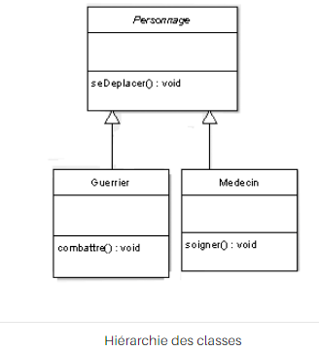
Les guerriers savent se battre tandis que les médecins soignent les blessés sur le champ de bataille.
Maintenant le patron vous ditr qu'il aimerait que les médecins aussi puissent savoir se battre

Vous trouvez l'idée séduisante et avez déjà pensé à une solution : déplacer la méthode combattre() dans la superclasse Personnage, afin de la redéfinir dans la classe Medecin et jouir du polymorphisme !

Votre patron vous annonce que vous allez devoir créer des civils, des snipers, des chirurgiens etc. Toute une panoplie de personnages spécialisés dans leur domaine, donc voici le schéma final :

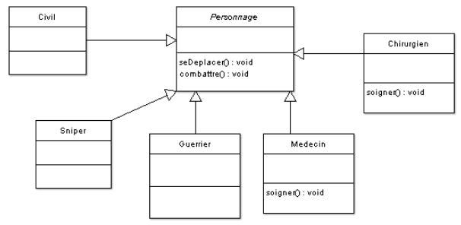

Ainsi tous peuvent se battre sauf les civils.

Code source de certaines classes :
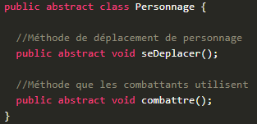

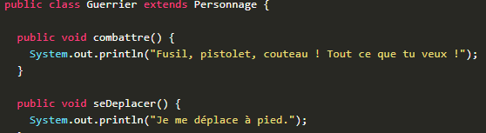

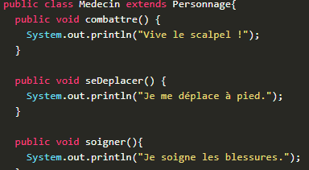

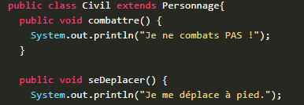

Question : Je pensais qu'on ne pouvait pas définir une méthode abstraite dans la classe mère or on a :

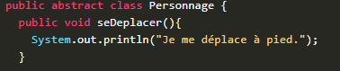

Suite...

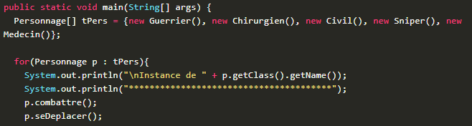
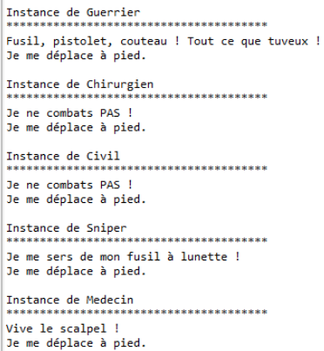
Résultat :

Mais vous ne pouvez pas utiliser les classes Medecin et Chirurgien de façon polymorphe, vu que la méthode soigner() leur est propre ! On pourrait définir un comportement par défaut (ne pas soigner) dans la superclasse Personnage et le tour serait joué.

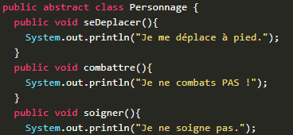

votre chef rentre dans votre bureau et vous dit : « Nous avons bien réfléchi, et il serait de bon ton que nos guerriers puissent administrer les premiers soins et il faudrait affecter un comportement à nos personnages en fonction de leurs armes, leurs habits, leurs trousses de soin…

Afin de simplifier l'exemple, nous n'allons utiliser que des objets String.

Schéma des classes :

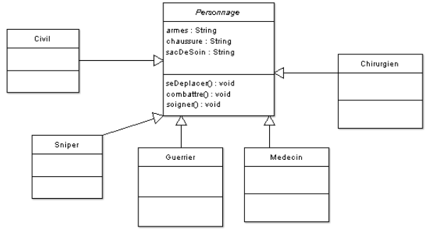

Voici les recommandations de notre chef bien-aimé :

le guerrier peut utiliser un couteau, un pistolet ou un fusil de sniper ;

le sniper peut utiliser son fusil de sniper ainsi qu'un fusil à pompe ;

le médecin a une trousse simple pour soigner, mais peut utiliser un pistolet ;

le chirurgien a une grosse trousse médicale, mais ne peut pas utiliser d'arme ;

le civil, quant à lui, peut utiliser un couteau seulement quand il en a un ;

tous les personnages hormis le chirurgien peuvent avoir des baskets pour courir;

Quelques classes:
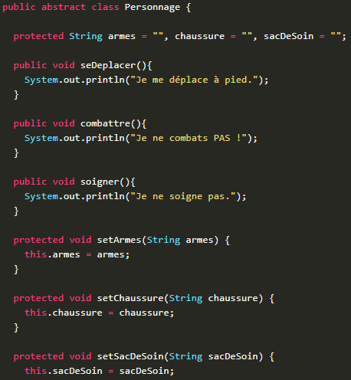

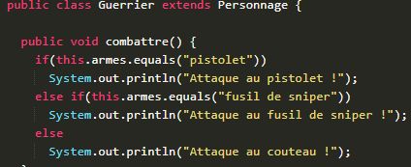
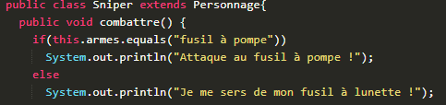
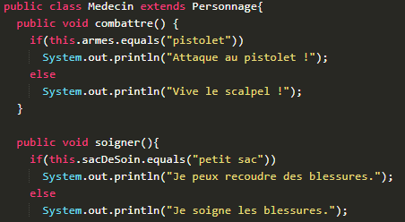
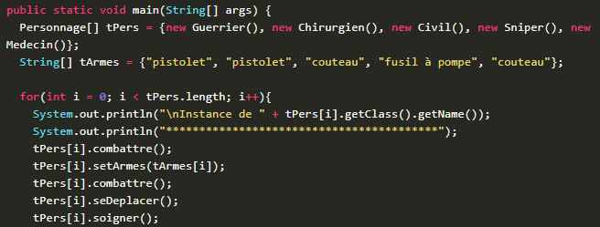

Résultat:

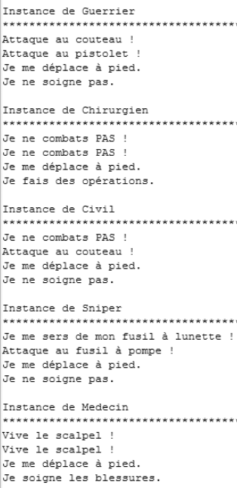
Là-dessus, votre patron rentre dans votre bureau pour vous dire : « Les actions de vos personnages doivent être utilisables à la volée et, en fait, les personnages peuvent très bien apprendre au fil du jeu. » Les changements s'accumulent, votre code devient de moins en moins lisible et réutilisable, bref c'est l'enfer sur Terre.

Faisons un point de la situation :
du code dupliqué s'insinue dans votre code ;
à chaque modification du comportement de vos personnages, vous êtes obligés de retoucher le code source de la (ou des) classe(s) concernée(s) ;
votre code perd en « réutilisabilité » et du coup, il n'est pas extensible du tout !
Une solution simple et robuste : le « pattern strategy »

Un des fondements de la programmation orientée objet est l'encapsulation.

Le pattern strategy est basé sur ce principe simple. Bon, vous avez compris que le pattern strategy consiste à créer des objets avec des données, des méthodes (voire les deux) : c'est justement ce qui change dans votre programme !

Le principe de base de ce pattern est le suivant : « isolez ce qui varie dans votre programme et encapsulez-le ! »

Déjà, quels sont les éléments qui ne cessent de varier dans notre programme ?

La méthode combattre().

La méthode seDeplacer().

La méthode soigner().

Partie à terminer plus tard...

Java 8 ou la révolution des interfaces

Java 8 et son lot de nouveautés permet aux interfaces de définir des méthodes avec un comportement par défaut et de définir des méthodes statiques.

Des méthodes statiques
Je vous avais dit qu'une interface est une classe 100% abstraite, ce n'est plus le cas depuis Java 8 car cette interface est valide et ce code fonctionne parfaitement :

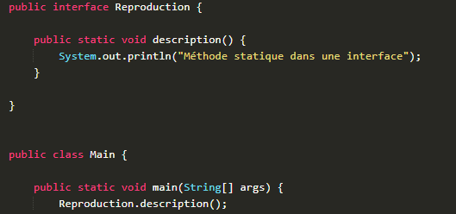

Et des méthodes par défaut !

Depuis Java 8, il est possible d'ajouter un comportement par défaut à des méthodes dans une interface grâce au mot clé default. Regardez plutôt :

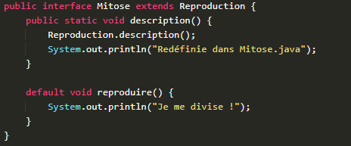

Il est à présent possible de bénéficier d'un comportement par défaut dans des méthodes d'interfaces. En plus de pouvoir jouer avec dans des objets, ceci permet notamment d'assurer une compatibilité à vos interfaces si vous souhaitez rajouter des méthodes dans celles-ci. En effet, dans un projet informatique de taille, vous aurez tout un tas d'interfaces et rajouter une méthode dans une interface voulais dire, avant Java 8 et les méthodes par défaut, repasser sur toutes les classes qui implémentent l'interface afin de redéfinir la nouvelle méthode : ce n'est plus la peine maintenant.

En résumé

Avec Java 8, une interface n'est plus une classe 100% abstraite.

Elle peut contenir du code sous deux formes :

avec des méthodes statiques;

avec une définition par défaut d'une méthode.

Les exceptions
Une exception est une erreur se produisant dans un programme qui conduit le plus souvent à l'arrêt de celui-ci

Le fait de gérer les exceptions s'appelle aussi « la capture d'exception ». Le principe consiste à repérer un morceau de code (par exemple, une division par zéro) qui pourrait générer une exception, de capturer l'exception correspondante et enfin de la traiter, c'est-à-dire d'afficher un message personnalisé et de continuer l'exécution.

Le bloc try{...} catch{...}
Java contient une classe nommée Exception dans laquelle sont répertoriés différents cas d'erreur. Si vous créez un nouveau projet avec seulement la classe main et y mettez le code suivant :

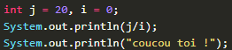

Vous verrez apparaître un joli message d'erreur Java (en rouge) comme celui de la figure suivante.

Lorsque l'exception a été levée, le programme s'est arrêté ! D'après le message affiché dans la console, le nom de l'exception qui a été déclenchée est ArithmeticException. Nous savons donc maintenant qu'une division par zéro est une ArithmeticException. Nous allons pouvoir la capturer, avec un bloc try{…}catch{…}, puis réaliser un traitement en conséquence.

Ce que je vous propose maintenant, c'est d'afficher un message personnalisé lors d'une division par 0. Pour ce faire, tapez le code suivant dans votre main :

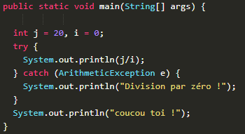

Résultat :
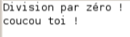

Voyons un peu ce qui se passe :

Nous initialisons deux variables de type int, l'une à 0 et l'autre à un nombre quelconque.

Nous isolons le code susceptible de lever une exception : System.out.println(j/i);.

Une exception de type ArithmeticException est levée lorsque le programme atteint cette ligne.

Notre bloc catch contient justement un objet de type ArithmeticException en paramètre. Nous l'avons appelé e.

L'exception étant capturée, l'instruction du bloc catch s'exécute !

Notre message d'erreur personnalisé s'affiche alors à l'écran.

Vous vous demandez sûrement à quoi sert le paramètre de la clause catch. Il permet de connaître le type d'exception qui doit être capturé. Et l'objet — ici, e — peut servir à préciser notre message grâce à l'appel de la méthode getMessage(). Faites à nouveau ce test, en remplaçant l'instruction du catch par celle-ci :

La fonction getMessage() de notre objet ArithmeticException nous précise la nature de l'erreur.

Lorsque nous capturons une exception, le code présent dans le bloc catch(){…} est exécuté, mais le programme suit son cours !

Les exceptions personnalisées

Par convention, les exceptions ont un nom se terminant par « Exception »

Je vous propose de mettre en œuvre une exception de notre cru afin d'interdire l'instanciation d'un objet Ville ou Capitale présentant un nombre négatif d'habitants.

La procédure pour faire ce tour de force est un peu particulière. En effet, nous devons :

créer une classe héritant de la classe Exception : NombreHabitantException (par convention, les exceptions ont un nom se terminant par « Exception ») ;

renvoyer l'exception levée à notre classe NombreHabitantException ;

ensuite, gérer celle-ci dans notre classe NombreHabitantException.

throws : ce mot clé permet de signaler à la JVM qu'un morceau de code, une méthode, une classe… est potentiellement dangereux et qu'il faut utiliser un bloc try{…}catch{…}. Il est suivi du nom de la classe qui va gérer l'exception

Pour mettre en pratique ce système, commençons par créer une classe qui va gérer nos exceptions. Celle-ci, je vous le rappelle, doit hériter d'Exception :

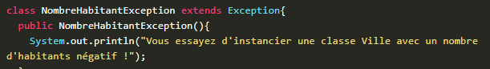

Reprenez votre projet avec vos classes Ville et Capitale et créez ensuite une classe NombreHabitantException, comme je viens de le faire. Maintenant, c'est dans le constructeur de nos objets que nous allons ajouter une condition qui, si elle est remplie, lèvera une exception de type NombreHabitantException. En gros, nous devons dire à notre constructeur de Ville : « si l'utilisateur crée une instance de Ville avec un nombre d'habitants négatif, créer un objet de type NombreHabitantException ».

Voilà à quoi ressemble le constructeur de notre objet Ville à présent :

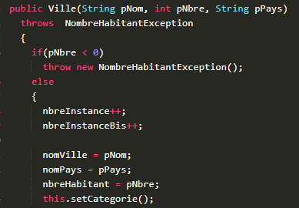

Vthrows NombreHabitantException nous indique que si une erreur est capturée, celle-ci sera traitée en tant qu'objet de la classe NombreHabitantException, ce qui nous renseigne sur le type de l'erreur en question. Elle indique aussi à la JVM que le constructeur de notre objet Ville est potentiellement dangereux et qu'il faudra gérer les exceptions possibles.

Si la condition if(nbre < 0) est remplie, throw new NombreHabitantException(); instancie la classe NombreHabitantException. Par conséquent, si un nombre d'habitants est négatif, l'exception est levée.
Vu que dans le constructreur il y a une exception qui peut être levée alors lors de la création d'un obet tu dois obligatoirement traiter ceci via le bloc try ...catch, ex :

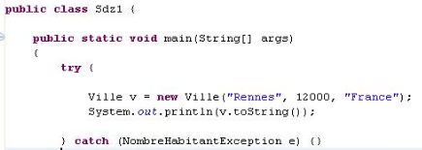

Si tu veux créer l'objet sans cela, tu auras une erreur

Attention, il faut que vous soyez préparés à une chose : le code que j'ai utilisé fonctionne très bien, mais il y a un autre risque, l'instance de mon objet Ville a été déclarée dans le bloc try{…}catch{…} et donc ne fonctionnera pas, tout simplement parce que la déclaration de l'objet Ville est faite dans un sous-bloc d'instructions, celui du bloc try{…}. Et rappelez-vous : une variable déclarée dans un bloc d'instructions n'existe que dans celui-ci ! Ici, la variable v n'existe pas en dehors de l'instruction try{…}. Pour pallier ce problème, il nous suffit de déclarer notre objet en dehors du bloc try{…} et de l'instancier à l'intérieur :

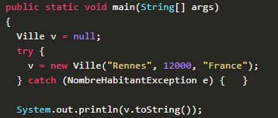

Mais que se passera-t-il si nous déclarons une Ville avec un nombre d'habitants négatif pour tester notre exception ? En remplaçant « 12000 » par « -12000 » dans l'instanciation de notre objet ? C'est simple : en plus d'une exception levée pour le nombre d'habitants négatif, vous obtiendrez aussi une NullPointerException.

Ce qui signifie que si l'instanciation échoue dans notre bloc try{}, le programme plante ! Pour résoudre ce problème, on peut utiliser une simple clause finally avec, à l'intérieur, l'instanciation d'un objet Ville par défaut si celui-ci est null :

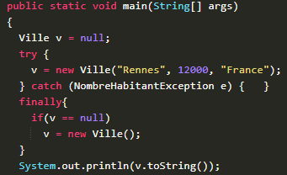

La gestion de plusieurs exceptions

On peut gérer plusieurs exceptions, ex :

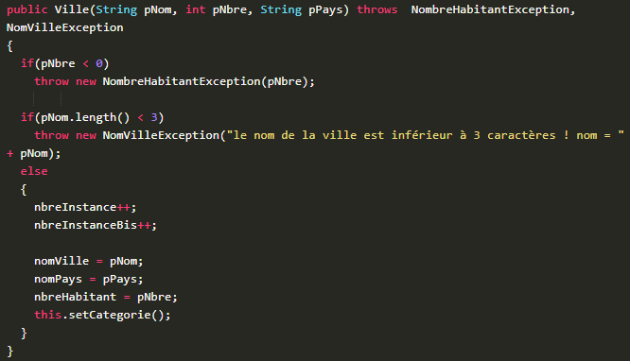

Les énumérations

Ce sont des structures qui définissent une liste de valeurs possibles. Cela vous permet de créer des types de données personnalisés.
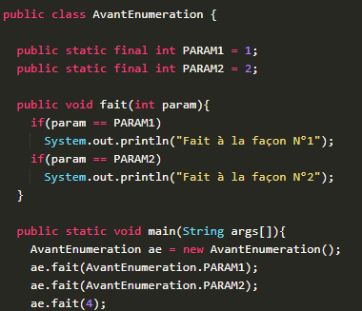

Je viens de vous montrer non seulement le principe dont je vous parlais, mais aussi sa faiblesse. Vous voyez que rien ne vous empêche de passer un paramètre inattendu à une méthode : c'est ce qui s'est passé à la dernière ligne de notre test. Ici, rien de méchant, mais vous conviendrez tout de même que le comportement de notre méthode est faussé !

Bien sûr, vous pourriez créer un objet qui vous sert de paramètre de la méthode. Eh bien c'est à cela que servent les enum : fabriquer ce genre d'objet de façon plus simple et plus rapide.

Une solution : les enum

Une énumération se déclare comme une classe, mais en remplaçant le mot-clé class par enum. Autre différence : les énumérations héritent de la classe java.lang.Enum.

Voici à quoi ressemble une énumération :
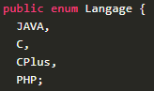

Rien de difficile ! Avec cela, vous obtenez une structure de données qui encapsule quatre « objets ». En fait, c'est comme si vous aviez un objet JAVA, un objet C, un objet CPlus et un objet PHP partageant tous les mêmes méthodes issues de la classe java.lang.Object comme n'importe quel autre objet : equals(), toString(), etc.

Vous constatez aussi qu'il n'y a pas de déclaration de portée, ni de type : les énumérations s'utilisent comme des variables statiques déclarées public : on écrira par exemple Langage.JAVA. De plus, vous pouvez recourir à la méthode values() retournant la liste des déclarations de l'énumération dont vous trouverez un exemple à la figure suivante et sur son code :

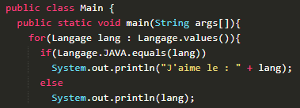

Vous disposez ainsi d'un petit aperçu de l'utilisation des énumérations. Vous aurez pu constater que la méthode toString() retourne le nom de l'objet défini dans l'énumération.

À présent, étoffons tout cela en redéfinissant justement cette méthode. Pour ce faire, nous allons ajouter un paramètre dans notre énumération, un constructeur et ladite méthode redéfinie. Voici notre nouvelle énumération (résultat en figure suivante) :

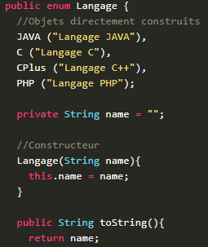

Même remarque pour le constructeur : pas de déclaration de portée, pour une raison simple ; il est toujours considéré comme private afin de préserver les valeurs définies dans l'enum. Vous noterez par ailleurs que les données formant notre énumération sont directement construites dans la classe.

Voici le code du début de chapitre, revu pour préférer les énumérations aux variables statiques :

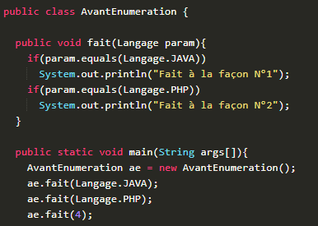

On aura ici une exception, puisque la méthode attend un certain type d'argument, et que vous lui en passez un autre : supprimez la dernière ligne, le code fonctionnera très bien.
Maintenant, nous avons un mécanisme protégé : seuls des arguments valides peuvent être passés en paramètres de la méthode.

Vous voyez ce que je vous disais : les énumérations ne sont pas très difficiles à utiliser et nos programmes y gagnent en rigueur et en clarté.

Une énumération est une classe contenant une liste de sous-objets.

Une énumération se construit grâce au mot clé enum.

Les enum héritent de la classe java.lang.Enum.

Chaque élément d'une énumération est un objet à part entière.

Vous pouvez compléter les comportements des objets d'une énumération en ajoutant des méthodes.

Les collections d'objets

Les collections sont des interfaces.

a

Questions

Faut-il toujours un constructeur par défaut ?

Réponse: Non

hhh

